一、单选题（共25题，每题2分，共50分）

1.要让角色移动过程中碰到舞台边缘说“你撞到我啦”,下图红框处应该选择哪个指令?( )

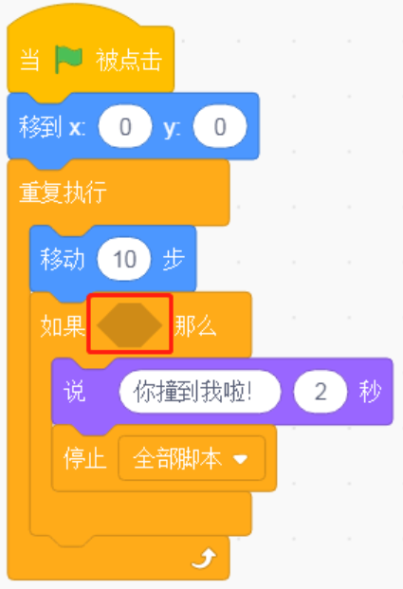

A. 

B. 

C. 

D. 

答案：A

2.制作“火箭发射”的动画,在动画初始状态需要选择哪个积木指令,实现静音的效果( )?

A. 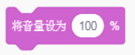

B. 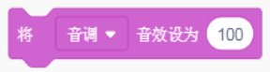

C. 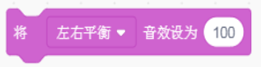

D. 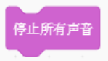

答案：D

3.下列程序的运行效果描述正确的是( )?

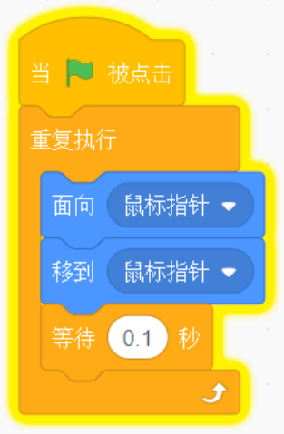

A.面向鼠标指针

B.移到鼠标指针位置

C.重复执行移到鼠标指针位置

D.重复操作鼠标

答案：C

4.制作“开心苹果”的动画,当前“苹果”角色的大小为30,下面哪组指令能够使得“苹果”角色的大小増加10。( )

A. 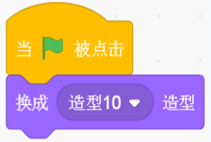

B. 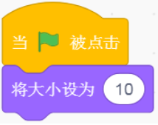

C. 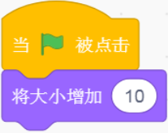

D. 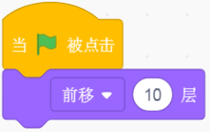

答案：C

5.下图中程序运行后，角色的坐标为（ ）？

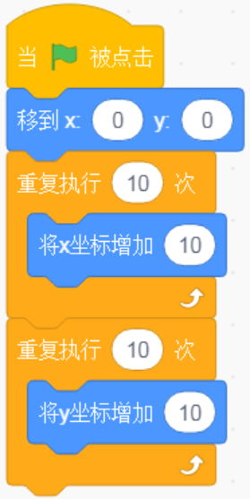

A.（0，0）

B.（100，100）

C.（100，0）

D.（0，100）

答案：B

6.运行下面指令时，角色会说出。（ ）

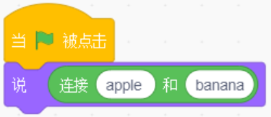

A.apple

B.banana

C.applebanana

D.bananaapple

答案：C

7.下列哪个指令角色运行完程序之后回到最开始的状态的是( )？

A. 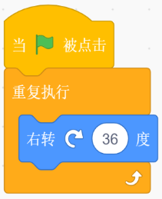

B. 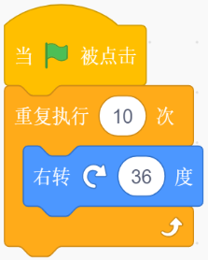

C. 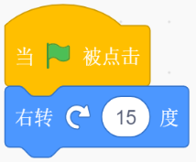

D. 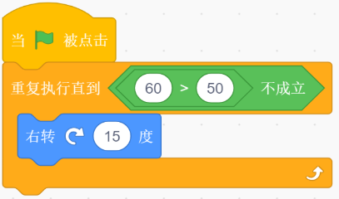

答案：B

8.角色的程序如下图，运行效果是（ ）？

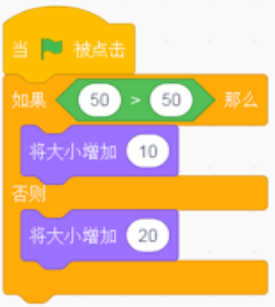

A.没有任何效果

B.角色大小增加10

C.角色大小增加20

D.角色大小增加30

答案：C

9.角色初始状态面向左边(-90°),下列选项中程序运行后哪个选项和下图的最终效果一样?（ ）

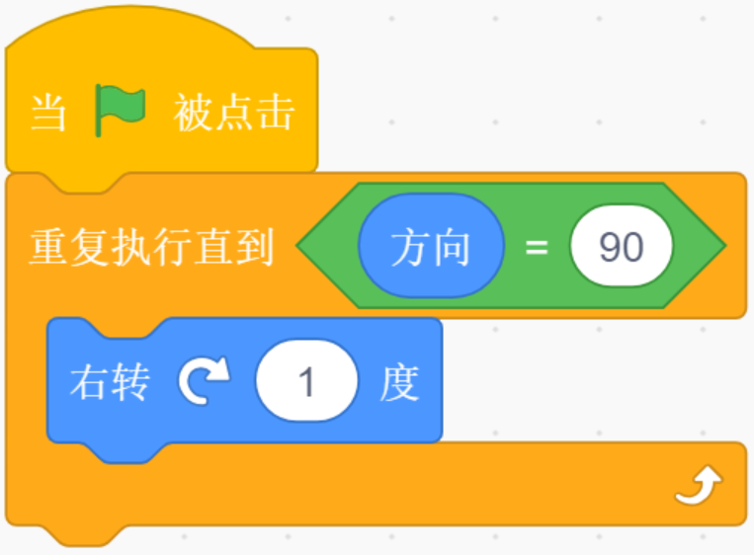

A. 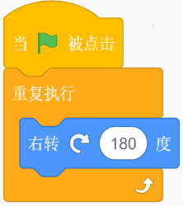

B. 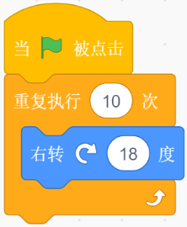

C. 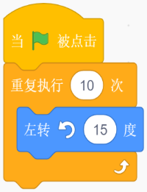

D. 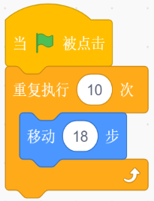

答案：B

10.该模块的作用是（ ）？

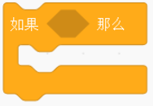

A.如果不满足条件,执行指令包含的脚本模块

B.如果满足条件,执行指令包含的脚本模块

C.如果满足条件,重复执行指令包含的脚本模块

D.如果不满足条件,重复执行指令包含的脚本模块

答案：B

11.列程序指令中,能正确计算出正方形的面积的是( )？

A. 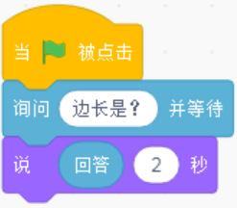

B. 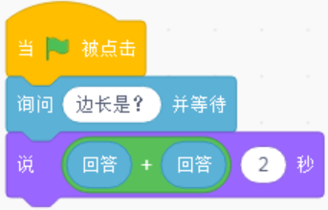

C. 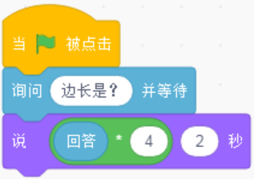

D. 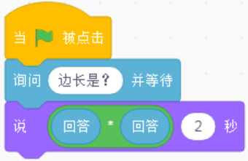

答案：D

12.在十六进制中,10用小写字母a表示,15用小写字母( )表示?

A.b

B.d

C.e

D.f

答案：D

13.要实现如果键盘输入的数大于10就改变角色大小,否则就改变角色特效,应选择下列哪个指令?( )

A. 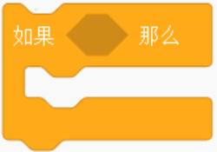

B. 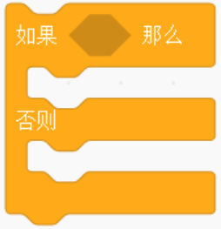

C. 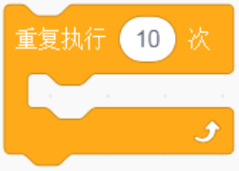

D. 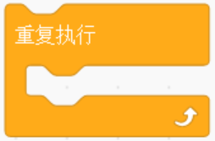

答案：B

14.下面的数中,可以表示为二进制的数是( )？

A.2

B.10111

C.32768

D.1024

答案：B

15. 冬冬和明明在玩一个旋转三角形的游戏,三角形的三个顶点的编号分别为1、2、3。顶部编号为1,旋转1次如下图所示,旋转100圏以后,顶部编号为( )。

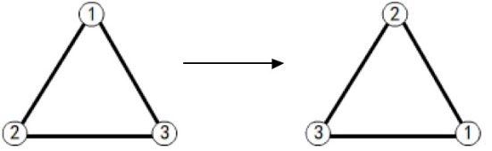

A.1

B.2

C.3

D.0

答案：B

16. 下面哪个指令的运算结果为假 false( )？

A. 

B. 

C. 

D. 

答案：A

17. 只小球从舞台顶部落下,舞台底部分为绿色的草地和蓝色的河流两种,我们可以通过哪种程序结构实现判断出落在草地还是河流中?（ ）

A. 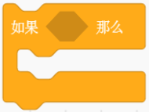

B. 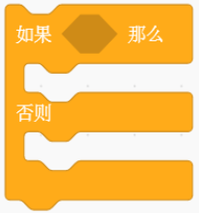

C. 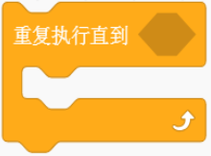

D. 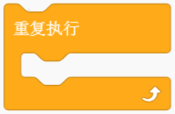

答案：B

18.想让小猫一直在舞台上移动,应采用下列哪种程序结构？( )

A. 

B. 

C. 

D. 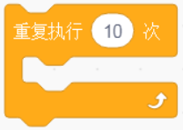

答案：C

19.运行下面指令模块,输入100,正确的显示效果是（ ）

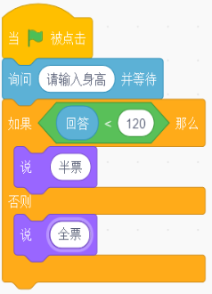

A.全票

B.半票

C.全屏半票

D.半票全屏

答案：B

20.播放“喵”的声音时,下面那组指令能够精确定位声音的大小？( )

A. 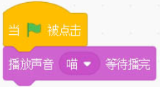

B. 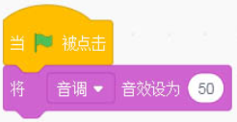

C. 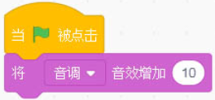

D. 

答案：B

21.要使 Scratch中的角色切换造型,可选用下列哪一条指令?( )

A. 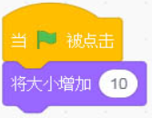

B. 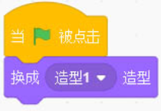

C. 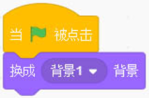

D. 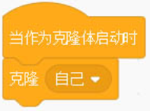

答案：B

22.下面哪个指令的运算结果为5？（ ）

A.

B.

C.

D.

答案：C

23.观察下方方阵图中的变化规律,虚线框中应该填入的图形是( )。



A. 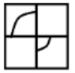

B. 

C. 

D. 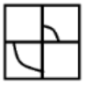

答案：B

24.如图所示,制作走迷宫的游戏,设计红色区域为目的地,我们可以通过哪组积木指令实现达到目的地的效果（ ）。

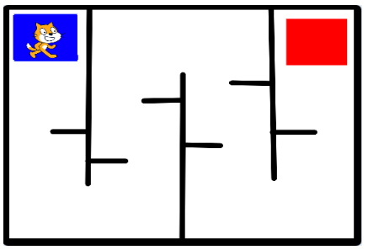

A. 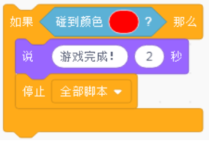

B. 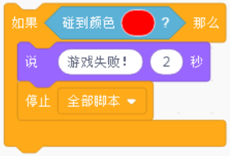

C. 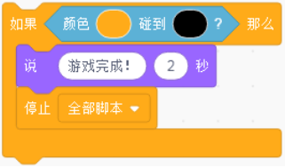

D. 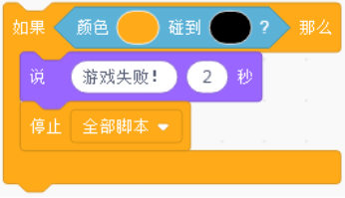

答案：A

25.下列关于红绿灯流程图符合实际的是?（ ）

A. 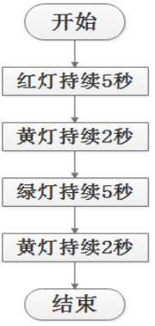

B. 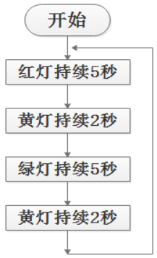

C. 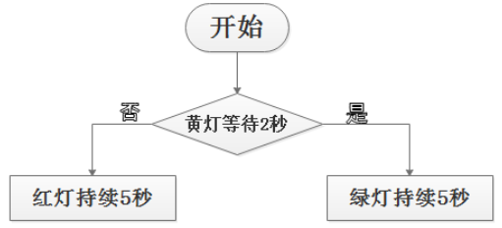

D. 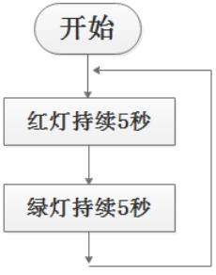

答案：B

二、判断题（共10题，每题2分，共20分）

26.运行如下所示程序,当鼠标指针位于屏幕左下角时,角色不会旋转。( )

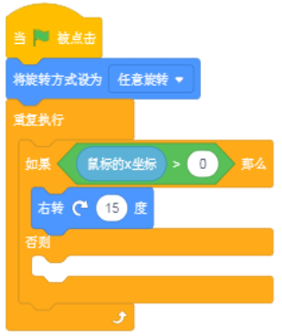

答案：正确

27.以下程序的计算结果是4。（ ）



答案：错误

28.下面循环中的程序模块将被重复执行20次。( )

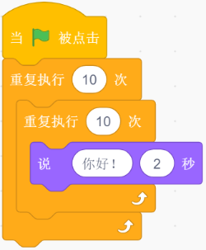

答案：错误

29.如下图:点击“复制”可以创建新的角色副本,包含相同的脚本、造型和声音。( )

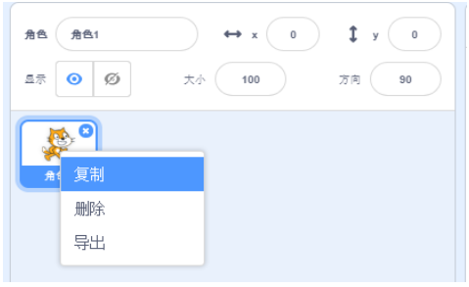

答案：正确

30.下面的程序运行完以后,a的值为10。( )

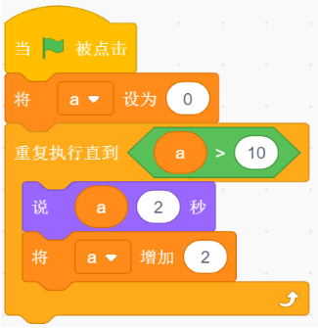

答案：错误

31.下列程序的运行结果是完全相同的。( )

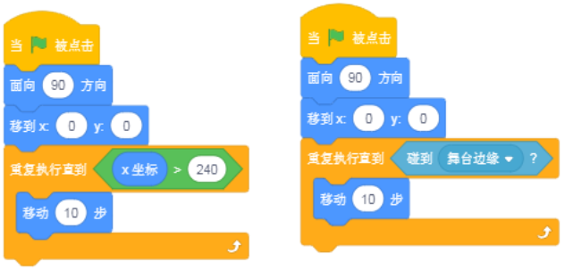

答案：错误

32.角色在舞台的中央,给角色编写如下程序,当按下空格键时,角色的大小会增加10。（ ）

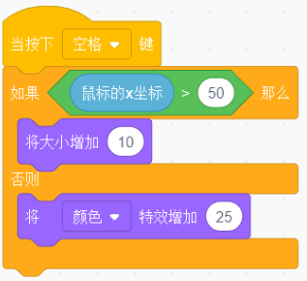

答案：错误

33.如下图,该程序的计算结果是-3。( )



答案：错误

34.运行下面的程序后，X的值为“true”。（ ）

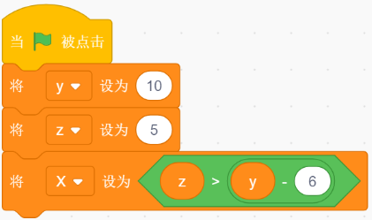

答案：正确

35.我们使用下面的取色工具,可以在舞台以外的区域选取颜色。( )

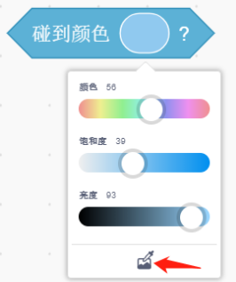

答案：错误

三、编程题（共2题，每题15分，共30分）

36.“飞不出去的蝴蝶”

程序说明:舞台上有黑色边框,蝴蝶自动向前运动时,如果触碰到黑色边框,就会发出声音,并且转向。蝴蝶永远都飞不出黑色边框。(边框自己绘制)

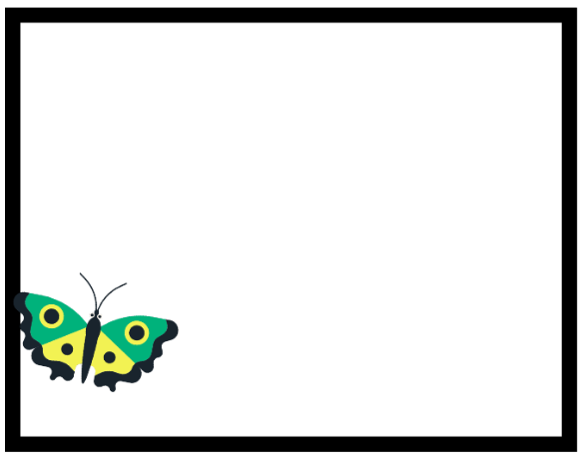

1.准备工作

(1)在舞台四周绘制一个封闭的黑色边框(如图),无填充、黑色边框加粗。

(2)删除原小猫角色,加载新角色蝴蝶。

2.功能实现

(1)蝴蝶角色初始位置在黑色边框内部,蝴蝶蝴蝶自动向前运动。

(2)如果触碰到黑色边框,就会发出声音碰到黑色边框后自动转向,并自动运动,向矩形方框内部的白色区域运动。蝴蝶永远都飞不出黑色边框。如此循环,蝴蝶的运动区域不会超出矩形方框

37.“巡线小车”：

编程说明:舞台上有一条加粗的黑线,小车能自动沿着黑线前进。当小车触碰到黑线时,还能发出声音。黑线需要自己绘制、小车可使用角色库中的图案。

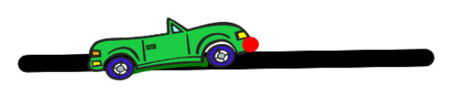

1.准备工作

(1)删除原小猫角色,导入小车角色,并合理设定小车的大小。

(2)在舞台中央绘制一条加粗的黑线。

(3)在小车的车头部位画一个红色圆形,填充和边框都是同一种颜色,能用该形状检测黑色。2.功能实现

(1)小车角色初始位置与黑色粗线部分重合,车头处的红色圆形位于黑色粗线边缘

(2)当小车触碰到黑线时,还能发出声音。

(3)点击绿旗后,小车角色自动检测颜色,当小车角色前面的红色圆形检测到黑色粗线时,系统播放音效,同时小车向与黑线位置相反方向转向并小幅移动;这时小车角色前面的红色圆形会检测到白色区域,小车又向与白色区域相反的方向转向并小幅移动。如此循环,小车会沿着黑色粗线与白色舞台背景之间的交界处向前运动,不会离开黑线。